DUATHLON :
PER IL PODISTA E NON SOLO

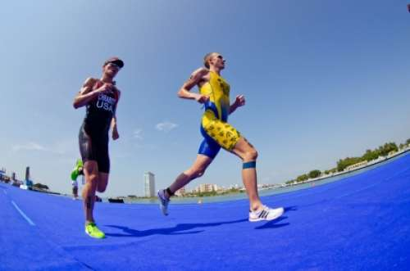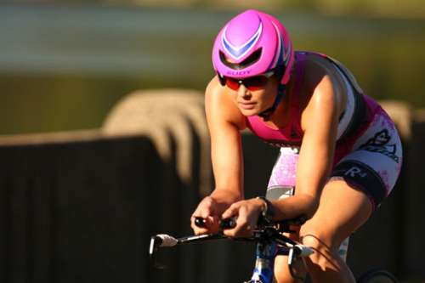

Il Duathlon fa sempre parte della Multidiscipla, è uno sport in via di sviluppo , adatto a tutti, sia a podisti e sia a ciclisti che hanno voglia di gareggiare su altri sport e distanze di gara per divertirsi e distrarsi dai soliti obiettivi agonistici . Il Duathlon può anche essere utilizzato solo come un mezzo di allenamento alternativo alla sola corsa. la proposta di questa combinazione (Corsa /Bike ) può essere molto utile al podista per diverse ragioni tecniche , fisiche , mentali e motivazionali:

•€€€€€€ Minor infortuni : l’alternanza della corsa con il ciclismo può essere un ottimo espediente per evitare sovraccarichi funzionali dovuti ai continui impatti e stress muscolo/tendinei e articolari che avvengono nella sola pratica della corsa ! La corsa è un’attività ove la fase eccentrica (caduta verso il basso ) diventa predominante con maggior traumi articolari e rischi per il proprio apparato locomotore ! Mentre la bike permette di allenarsi prevalentemente con contrazione concentriche che non danneggiano eccessivamente tendini, articolazioni, muscoli ! quindi si capisce benissimo che l’alternanza e la combinazione delle due attività diventa un ottima “prevenzione” per il nostro organismo.

•€€€€€€ Miglior resa : l’alternanza delle diverse attività permette sicuramente di poter aumentare il volume (quantità ) di allenamento, dando uno stimolo più efficace dal punto di vista organico e muscolare, il tutto con il risultato finale di migliorare la propria condizione fisica ! L’utilizzo della bike permette di poter svolgere sedute molto più lunghe e muscolarmente più efficaci (salite più lunghe e ripide) , il che conduce l’organismo a migliorare più in fretta!

•€€€€€€ Maggior stimoli mentali e motivazioni : alternare due attività sicuramente conduce la nostra mente a pensare diversamente, ad avere maggiori stimoli, maggior motivazioni, la monotonia non ci sarà mai , in quanto l’alternanza delle discipline permette di evadere dalla solita routine e dal solito gesto tecnico! Questo ripeto accade non solo a coloro che gareggiano per gare di Duathlon, ma anche a coloro che inseriscono queste gare o allenamento come diversivo alle solite sedute e gare di solo corsa !

Quale la distanza giusta per il podista ?

La distanza da poter utilizzare, sia come mezzo di allenamento e sia come gara di Duathlon , dipende dalle nostre caratteristiche tecnico/fisiche e dalla distanza che privilegiamo per le nostre gare di podismo. Sicuramente un podista che si dedica prevalentemente a gare di velocità, come 5km e 10km , si dedicherà ad allenamenti e gare di Duathlon Sprint e Corto !Un podista Maratoneta, potrebbe ben utilizzare le distanza di Duathlon Classico come allenamento alternativo a un Lungo ! Per capire meglio di cosa stiamo parlando vediamo di seguito la definizione di Duathlon e le distanze di gare previste dalla FITRI (Federazione Triathlon )!

Il Duathlon è uno Sport multidisciplinare di resistenza nel quale l’atleta copre nell’ordine una prova di corsa, una di ciclismo e una di corsa, senza interruzione.
DUATHLON | CORSA | CICLISMO | CORSA
Classico | m. 10.000 | Km. 40 | m. 5.000
Corto | m. 7.000 | Km. 30 | m. 5.000
Corto MTB | m. 7.000 | Km. 20 | m. 3.000
Sprint | m. 5.000 | Km. 20 | m. 2.500
Promozionale | m. 5.000 | Km. 20 | m. 2.500
Super Sprint | m. 2.500 | Km. 10 | m. 1.000
Miniduathlon – cadetti | m. 1.000 | Km. 4 | m. 1.000
Duathlon Kids – ragazzi | m. 800 | Km. 4 | m. 800
Duathlon Kids – esordienti | m. 400 | Km. 2 | m. 400

Come si può notare dalla tabella su menzionata sulle distanze di Duathlon ci si può divertire come si vuole, le varianti ce ne sono per ogni tipologie di atleta e per ogni esigenza. Se pensiamo che in un Duathlon Classico un amatore medio può stare sulle gambe dalle 2h00 e oltre , si capisce come questa gara (o allenamento ) su tale distanza permette di dare all’organismo uno stimolo allenante veramente efficace ! Se prendiamo un podista che corre i 10km in 5’00 al km (50’00) , i 40km li percorre a una media di 30km/h (1h20 ), alla fine avrà svolto un buon allenamento di oltre 2h30 , paragonabile come durata a un lungo lento, ma sicuramente più intenso ed efficace visto che potrà correre i 10km della prima frazione e i 5km finale a un ritmo prossimo alla soglia anaerobica o ritmo medio ! Tutto però come sempre dipende dalla propria condizione fisica e specificità del gesto tecnico, importante è prendere questa combinazione , corsa /bike/corsa, come un altro modo di divertirsi e allenarsi serenamente.

Come impostare un allenamento adeguato ?

Se parliamo di come poter impostare un allenamento adeguato per un podista che si dedica alle gare di 10km, 21km e Maratona, allora le possibilità e le varianti possono essere tante e molto divertenti. Premesso che se non abbiamo la velleità di svolgere delle gare di Duathlon, possiamo anche utilizzare una Moutainbike , invece della Bike da corsa , ovvio che lo stimolo allenante e le difficoltà cambiano. Ma vediamo come poter impostare delle sedute allenanti e divertenti per il podista ! In primis è opportuno menzionare che gli allenamenti di Duathlon per un podista che svolge solo gare di corsa, devono essere inseriti prevalentemente durante il periodo di preparazione generale, mentre nel periodo specifico possiamo inserire una seduta di Duathlon ogni tanto, come scarico, o come alternativa alla seduta di Lungo Lento di Durata.

Per un podista che corre 10-21km

Seduta | Obiettivo | Totale km
1^ 5km corsa + 20km + 5km | Migliorare potenza e tenuto al ritmo soglia | 10km di corsa  20km di bike
2^ 7km corsa + 30km + 6km | Migliorare resistenza e tenuta al ritmo medio | 13km di corsa  30km di bike
3^ 6km corsa + 20km + 4km | Migliorare potenza e tenuta al ritmo soglia | 10km di corsa  20km di bike

Tutte le combinazioni su menzionate possono essere dimezzate e ripetute per due volte , esempio l’allenamento 5km corsa + 20km di bike + 5km corsa, può diventare un 2,5km di corsa + 10km bike + 2,5km di corsa ripetuto per due volte . in questo modo si potrebbe avere la possibilità di gestire e mantenere ritmi di corsa più veloci.

Per un podista che corre 42km

Seduta | Obiettivo | Totale km
1^ 10km corsa + 40km + 5km | Migliorare Resistenza Aerobica, Forza Muscolare, e tenuto al ritmo soglia | 15km di corsa  40km di bike
2^ 12km corsa + 40km + 8km | Migliorare Resistenza Aerobica, Forza Muscolare, Tenuta al ritmo medio | 20km di corsa  40km di bike
3^ 15km corsa + 30km + 15km | Migliorare Resistenza Aerobica, Forza Muscolare tenuta al Ritmo Maratona | 30km di corsa  30km di bike

Per quanto concerne il podista che corre la Maratona l’obiettivo è sempre quello di poter aumentare i volumi (km) di allenamento, in questo caso abbiamo allenamenti di Duathlon che conducono a un carico allenante che oscilla da 15 a 30km di corsa frazionati. In questo modo, soprattutto nel 3° esempio, possiamo gestire le due frazioni da 15km a ritmo maratona con il risultato di arrivare meno stanchi alla fine dell’allenamento e la possibilità di poter integrare bene durante la frazione ciclistica. Quest’ultimo genere di allenamento può andare molto bene nel periodo generale e soprattutto dei periodi estivi , quando il caldo ne fa da padrone e correre 30km di seguito potrebbe creare molti disagi. In questo modo si rifiata durante la frazione di ciclistica e ci si riprende al meglio con gli ultimi 15km di corsa ! Come sempre, provare per credere, se iniziate a inserire delle sedute e delle gare di Duathlon , noterete che avrete maggior forza muscolare, maggior resistenza generale, minor infortuni e maggior motivazioni! Le combinazioni allenanti come detto ce ne sono infinite , dipende dalla vostra fantasia e dalla specificità della gara che state preparando , non vi resta che mettervi alla prova!

Buon Duathlon a tutti!

